**Свято**

**«*Подорож***

***до королівства книги»***

**Гаєвська Л.М.**

**Березівський навчально-реабілітаційний центр**

**Житомирська область**

**2017 р.**

**Свято «*Подорож до королівства книги»***

**Мета:**

* познайомити дітей з шкільною бібліотекою.;
* урочисто прийняти учнів у лави читачів шкільної бібліотеки,
* заохотити їх в цікавій, ігровій формі відвідувати цей шкільний заклад постійно, на протязі всього часу перебування в школі;
* ознайомити з правилами поводження з книгою, поведінки у бібліотеці;
* розвивати мову, мислення;
* виховувати бажання відвідувати бібліотеку.

**Обладнання:** урочисте оформлення бібліотеки, казкові герої, музичне оформлення, демонстраційний матеріал «Виховуємо казкою».

**Словник:** бібліотека, бібліотекар, формуляр, книжкова полиця.

**Література:** незвичайні загадки Н. Григор’євої.

**Вихователь**: Друзі, всідайтесь зручніше. І не шуміть, поводьтеся тихіше. Ми свято наше починаємо, його героїв представляємо.

**Вихователь**: - Сьогодні, дорогі діти, для вас настав важливий і хвилюючий момент. Ви переступили поріг цього будинку не як просто школярі, які прийшли погортати сторінки журналів та книжок, ви навчилися читати. А отже готові стати читачами і вступити до цього храму під назвою «Бібліотека».

*Звучить музика.*

**Вихователь**: - Діти , а куди ми прийшли? (-До бібліотеки).

* Хто живе у бібліотеці? (-Книги).
* А хто керує бібліотекою? (-Бібліотекар)

Бібліотекаря звати Валентина Михайлівна.

Слово **бібліотекаря**: - Здрастуйте, любі діти! Вітаю вас в будинку, де живе книга, і, куди ви будете віднині часто заходити і спілкуватися з нею. А я буду вам в цьому допомагати.

* Подивіться навкруги. Що ви бачите? (Багато книг)
* Так, скрізь книги: на стелажах, на полицях, на столах лежать і стоять зачаровані книги, журнали та газети. Вони чекають тільки одного, щоб ваші маленькі рученята доторкнулись до них, відкрили, розгорнули сторінки. А допитливі оченята прочитали все те, про що розповідається в книзі. Книги хочуть віддати вам свої знання, пригоди, чудеса, які в них заховані. А ключ від цих чудес тільки у ваших голівках.
* Ви готові стати читачами?
* Церемонію посвяти в читачі оголошую відкритою.

**Вихователь**: - Перевіримо, чи всі ви готові подружитися з книгою. До нас завітала казкова дівчинка, яка всіх любить вчити. Ось вона вас і перевірить. (Заходить Мальвіна).

* Як звати цю дівчинку? (-Мальвіна)

**Мальвіна**: - Так, я Мальвіна. Я дівчинка, яка вчила Буратіно і вас буду вчити. 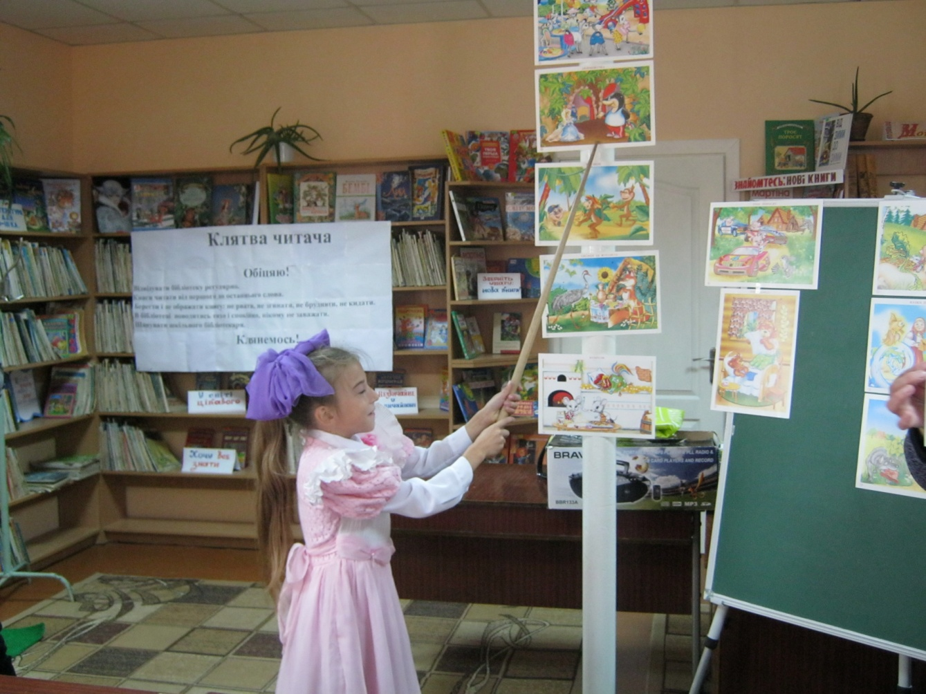

(На столі лежать ілюстрації до казок. Діти слухають загадку до казки і знаходять відповідну ілюстрацію, показують її усім дітям та присутнім). Мальвіна або учасники свята зачитують віршик.

***Загадка Лисиця та журавель***

Хто, скажіть же, свій сніданок Птах і звір собі дружили,

Звик у глечику тримати? Доки в гості не ходили,

Хто йому з тарілки кашу А , як стали гостювати-

Пропонує полизати? Дружбі більше не бувати.

***Загадка Колобок***

Там зустрів звірят багато, Наш герой такий веселий,

Всім їм пісеньку співав. Втік він ранком із оселі,

Діда й бабу кинув в хаті, Не побіг, а покотився

Може хтось його впізнав? Та й у лісі опинився.

***Загадка Дюймовочка***

І пташину рятувала, Хтось на неї задивлявся,

І далеко мандрувала, Хтось із неї насміхався,

Ельф у неї другом став. Все тому лиш, що вона

Хто цю крихітку впізнав? Надзвичайною була.

***Загадка Вовк та семеро козенят***

Сірий вовк прийшов у дім В лісі з мамою жили,

І дітей знайшов у нім. Зі струмка собі пили,

Нумо, діток рятувати! Їли травку, веселились,

Як цю казочку назвати? Та біда не забарилась.

***Загадка Колосок***

Тільки друзі не хотіли Півень жив собі на світі,

За роботу братись, Мав він друзів, любі діти,

Хоч наввипередки бігли, Разом всі вони гуляли

Щоб почастуватись. І на дворі пустували.

***Загадка Ріпка***

Тягне баба, тягне дід, Є у діда на городі

І онука, й пес, і кіт. Дві чудові грядки,

Тільки мишка, хоч мала, Там він овочі саджає

всім ураз допомогла. І живе в достатку.

***Загадка Казка про рибака та рибку***

А бабі все мало, На березі моря

Все зла та сердита. У злиднях і бідах

Забула, що в неї Жила собі баба

Було лиш корито. Та й лаяла діда.

***Загадка Троє поросят***

Раптом бачать: злий вовчисько Ці брати жили в лісочку,

Та ще й зовсім-зовсім близько! Любо гралися в пісочку,

Треба їм мерщій тікати По густій траві качались,

У міцненьку хатку брата. Веселились, забавлялись.

***Загадка Червона шапочка***

Я вовкові призналась, У гості до бабусі

Що в кошикові є. Сміливо я іду,

А ви скажіть, малята, Стежиночку у лісі

Яке ім’я моє. Завжди собі знайду.

***Загадка Три ведмеді***

Раптом бачить-дім стоїть, Якось в ліс вона пішла

Хазяїв немає. Ягоди збирати,

Хто ж це тут, у хатці цій, Тільки ж трапилось їй

Живе-поживає? В хащі заблукати.

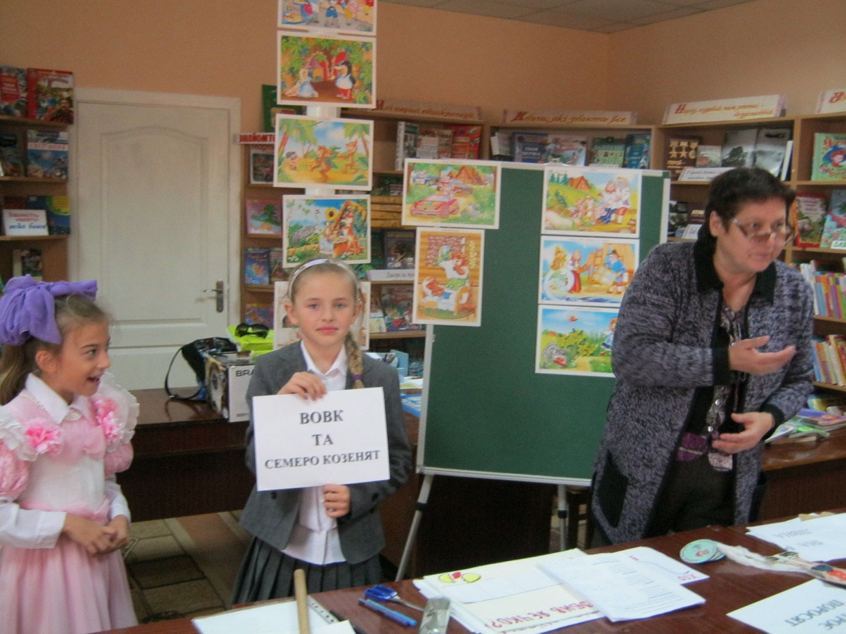

**Мальвіна**: - Бачу, що ви справді вмієте читати, знаєте казки.

**Виховател**ь: **-** *Відгадайте загадки***:**

* Хто мовчить, але всіх навчить? (Книга)
* Біле поле безкрає зерна чекає. (Зошит)
* Разом стіл я і стілець

Хто вгадає, - молодець! (Парта)

**Гра «Додаванка»**

* Букви всі від «А» до «Я»

На сторінках … (Букваря).

* Для письма, сказати прошу

Що потрібно взяти? (Зошит)

- Ручки й олівці, щоб знали,

Ми кладемо у … (пенали)

**Вихователь:** - Діти, хочете погратися? Хто перший дасть відповідь на питання, отримує приз. Подумайте над питанням.

* Вставте у клітинки потрібні букви.
* Хто розбив яєчко?

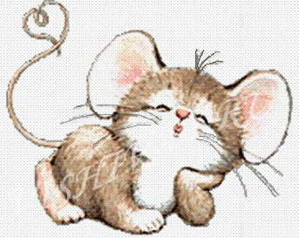

|  |  |  |  |  |
| --- | --- | --- | --- | --- |
|  |  |  |  |  |

(Мишка)

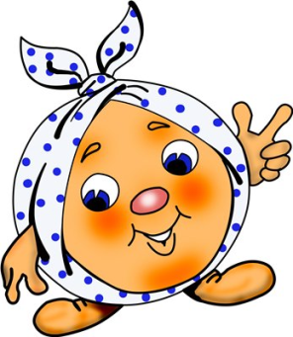

Хто з’їв Колобка?

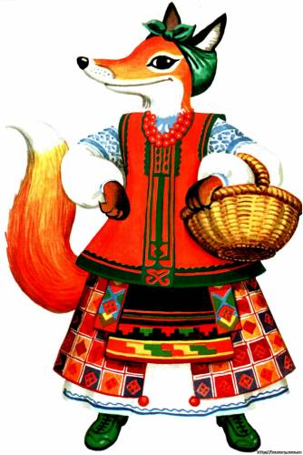

|  |  |  |  |  |  |  |
| --- | --- | --- | --- | --- | --- | --- |
|  |  |  |  |  |  |  |

(Лисичка)

- Що їв Журавель у казці «Лисичка та Журавель?» 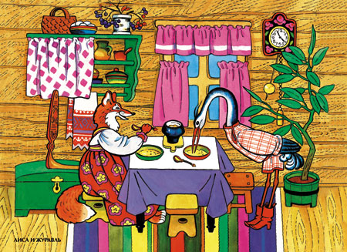

|  |  |  |  |
| --- | --- | --- | --- |
|  |  |  |  |

(Кашу)

- Хто хотів з’їсти Червону Шапочку? 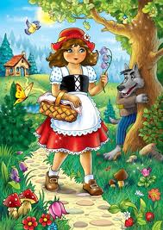

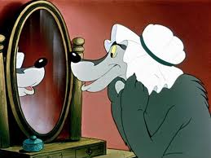

|  |  |  |  |
| --- | --- | --- | --- |
|  |  |  |  |

(Вовк)

Вихователь: - Сьогодні наше свято присвячене вам, маленькі читачі , а також книзі.

* Давайте зараз усі разом прочитаємо прислів’я, присвячені книзі.

**Кни вчить на жить**

**га як світі**

**Хто га чи той га знає**

**ба то тає ба то**

**Лю ваш і во ре кни**

**друг біть на бе гу жіть**

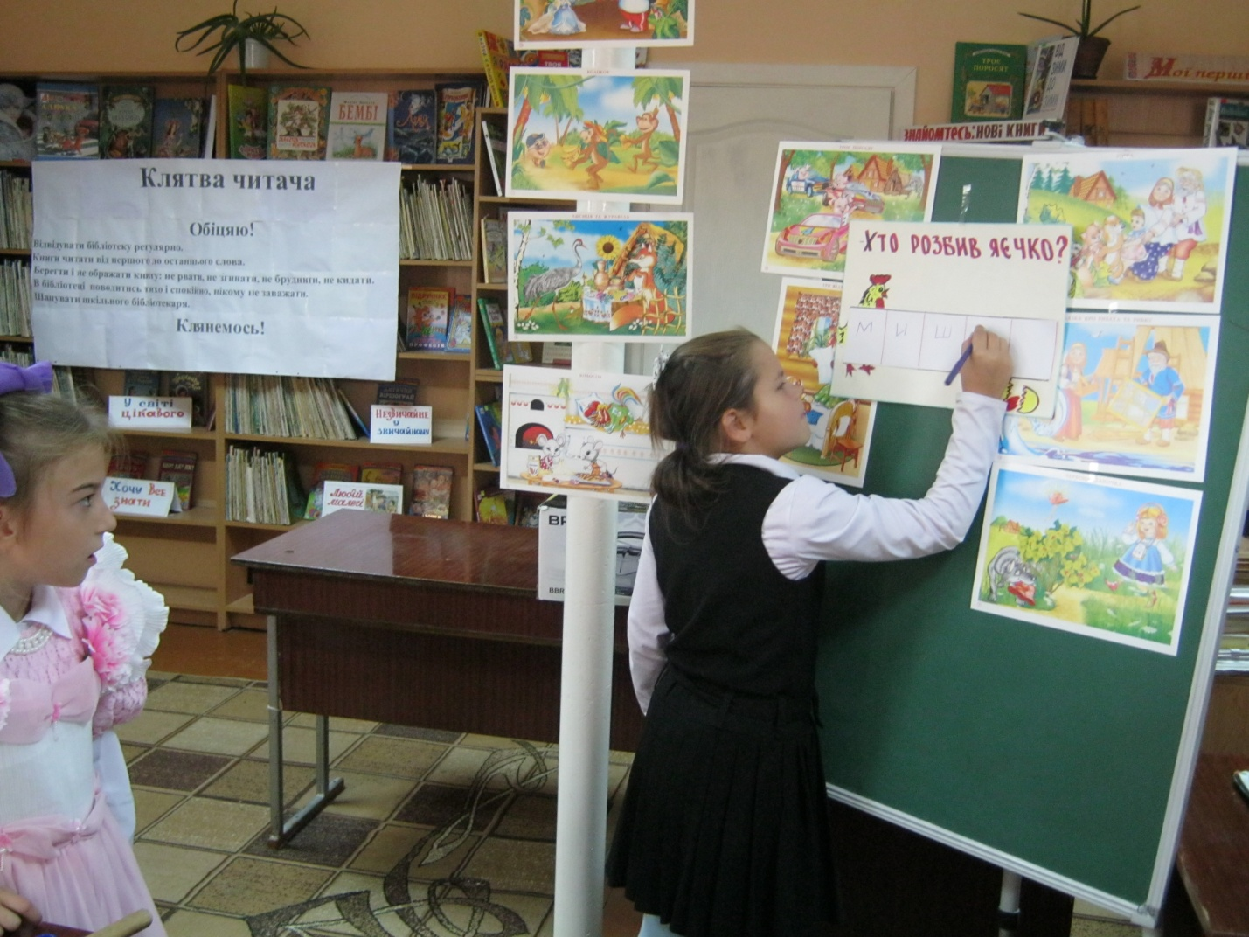

**Вихователь**: - Я хочу вас спитати, діти. Що треба робити, щоб знати багато? (-Багато читати).

* Що треба робити, щоб книга довго залишалася новою? (треба берегти книгу)

Погляньте на цей плакат. Давайте познайомимось з порадами, які нам пропонують.

* **Бережи книжку свою, бібліотечну чи позичену у товариша.**
* **Бери книжку чистими руками.**
* **Не перегинай книжку - від цього випадають її сторінки.**
* **Не пиши на сторінках книжки.**
* **Не загинай куточки.**
* **Не клади у книжку олівці та інші сторонні речі.**
* **Не слини пальці, коли перегортаєш сторінки.**
* **Користуйся закладкою.**
* **Не читай під час їжі.**
* **Обгорни книжку.**
* **Розірвану книжку підклей.**
* **Зберігай книжки в шафі чи на полиці.**

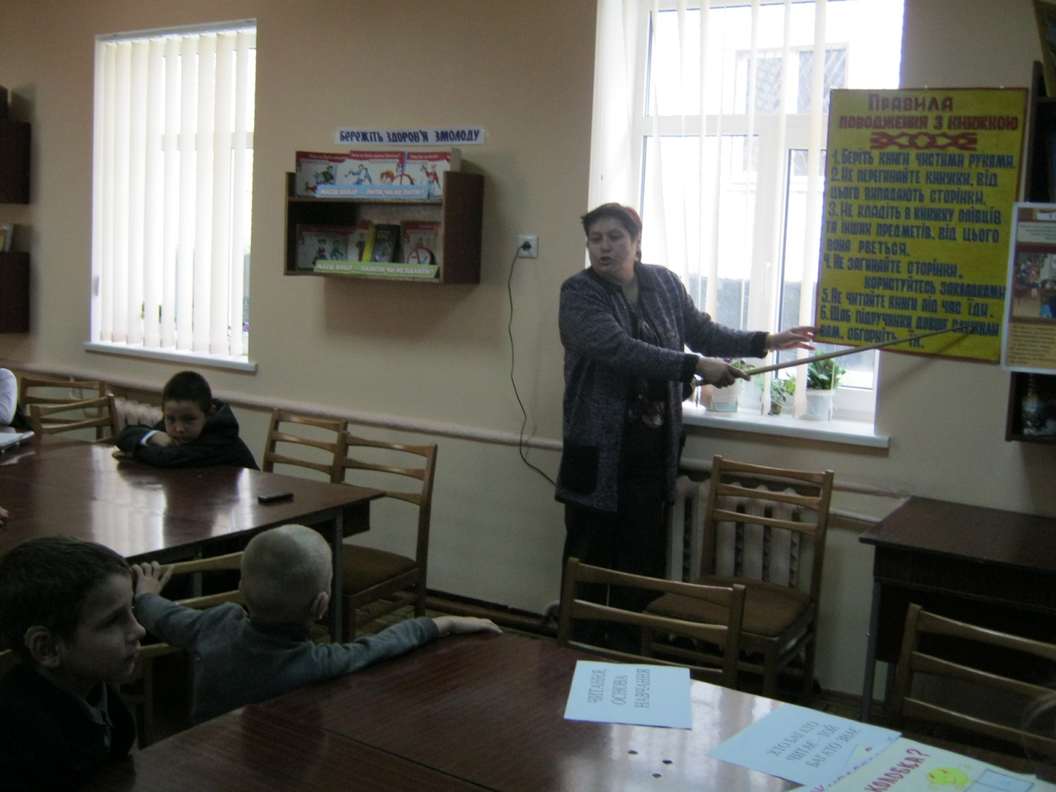

**Вихователь та Мальвіна**:

Молодці! А тепер настав час посвяти в читачі. Для урочистої церемонії прошу встати і повторити за нами клятву читача:

**Клятва читача**

**Обіцяю!**

* **Відвідувати бібліотеку регулярно.**
* **Книги читати від першого до останнього слова.**
* **Берегти і не ображати книгу: не рвати, не згинати, не бруднити, не кидати.**
* **В бібліотеці поводитись тихо і спокійно, нікому не заважати.**
* **Шанувати шкільного бібліотекаря.**

**Клянемось!**

Мальвіна прикріплює почесні значки – емблеми дітям. Бібліотекар вручає кожному першу книгу, яку прочитає учень. Демонструє формуляр читача, розповідає для чого він потрібен.

**Вихователь:** - Тепер ви читачі. Ви бажані і дорогі гості у бібліотеці. Бібліотекар та книги завжди з нетерпінням чекатимуть на вас. Бібліотекар розповідатиме вам про нові цікаві книги, допомагатиме підбирати матеріал для ваших учнівських робіт.

- Мальвіно, дякуємо тобі, що допомогла дітям ступити на дорогу знань, яка встелена мільйонами книг.

**Давайте усі разом привітаємо наших маленьких читачів.**

**В добру путь, дорогі діти, до вершин наук!**